Aluno: Felipe de Jesus dos Reis
RA: 1370482421013
Curso: Análise e Desenvolvimento de Sistemas – FATEC Zona Sul
6º Semestre - Matutino

Qualidade em Projetos
A qualidade em projetos refere-se ao conjunto de processos e atividades que garantem que o projeto e seus produtos atendam aos requisitos estabelecidos e satisfaçam as partes interessadas. Envolve o planejamento, o gerenciamento e o controle da qualidade ao longo de todo o ciclo de vida do projeto. O objetivo é entregar resultados consistentes, dentro do escopo, prazo e custo planejados, mantendo padrões definidos.
Principais tópicos do planejamento, gerenciamento e controle da qualidade:
- Planejamento da Qualidade:
- Definição dos padrões de qualidade aplicáveis ao projeto;
- Identificação de métricas e critérios de aceitação;
- Seleção de métodos, ferramentas e responsabilidades;
- Criação do Plano de Gestão da Qualidade (parte do Plano do Projeto).
- Gerenciamento da Qualidade:
- Garantir que os processos definidos sejam seguidos corretamente;
- Promover melhoria contínua;
- Realizar auditorias de qualidade;
- Implementar ferramentas como PDCA, ISO 9001 e Lean Six Sigma.
- Controle da Qualidade:
- Monitorar resultados para verificar conformidade;
- Identificar causas de defeitos e não conformidades;
- Aplicar inspeções, testes e relatórios de desempenho;
- Utilizar ferramentas como o Diagrama de Causa e Efeito, histogramas e gráficos de controle.

Tendências e práticas emergentes em Gerenciamento da Qualidade:
- Automação de testes e inspeções com uso de IA e machine learning;
- Integração com metodologias ágeis (Scrum, Kanban), priorizando entregas incrementais e feedback contínuo;
- Gestão da Qualidade baseada em dados (Data-Driven Quality);
- Sustentabilidade e qualidade verde — busca por processos menos poluentes e mais eficientes;
- Customer Experience (CX) como métrica de qualidade — foco na satisfação e percepção do cliente.
Diferenças e semelhanças entre custos da qualidade
Tipo de Custo | Descrição | Exemplo
Prevenção | Custos para evitar falhas e garantir qualidade desde o início. | Treinamentos, padronização de processos.
Avaliação | Custos de medição, teste e inspeção da qualidade. | Auditorias, inspeções, testes de software.
Falhas Internas | Custos decorrentes de falhas detectadas antes da entrega ao cliente. | Retrabalho, descarte de materiais.
Falhas Externas | Custos de falhas após o produto chegar ao cliente. | Garantias, devoluções, danos à reputação.

Semelhança: Todos são custos ligados à qualidade.
Diferença: Os dois primeiros (prevenção e avaliação) buscam evitar problemas, enquanto os de falha refletem consequências de não garantir a qualidade.
Custos de conformidade e desconformidade:
- Custos de conformidade: São os investimentos feitos para garantir que o produto atenda aos padrões exigidos.
Exemplos: treinamentos, auditorias, melhoria de processos, certificações.
Objetivo: evitar defeitos e reduzir riscos.
- Custos de desconformidade: São os custos resultantes de falhas, erros ou não conformidades.
Exemplos: retrabalho, perdas, reclamações, indenizações, imagem da marca.
Objetivo: medir o impacto negativo da falta de qualidade.
Diagrama de Causa e Efeito
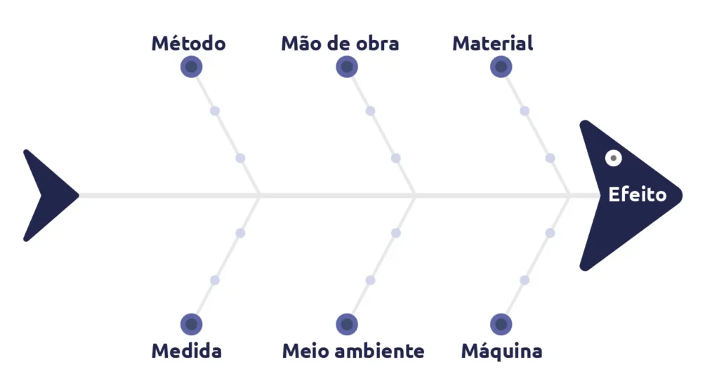
Também chamado de Diagrama de Ishikawa ou Diagrama Espinha de Peixe, ele identifica as causas principais de um problema de qualidade.
É usado no controle da qualidade para analisar falhas e propor ações corretivas.
As causas são geralmente agrupadas nas categorias 6M: Máquina, Método, Material, Mão de Obra, Medição e Meio Ambiente.

Exemplo prático de controle de qualidade em empresa:
Exemplo: empresa de software (pesquisada).
A empresa utiliza o método Code Review (revisão de código) como ferramenta de garantia da qualidade.
Antes de qualquer atualização ser publicada, o código é revisado por outro desenvolvedor para identificar erros e falhas de segurança.
Benefícios gerados:
- Redução de bugs em produção;
- Melhoria na legibilidade e padronização do código;
- Aumento da eficiência da equipe;
- Aprendizado contínuo entre os programadores.

Referências

FUNDAÇÃO VANZOLINI. Gerenciamento da Qualidade: o que é, importância e etapas do processo. Disponível em: https://vanzolini.org.br/blog/gerenciamento-da-qualidade/. Acesso em: 06 nov. 2025.
SOFTEXPERT. Qualidade em Projetos: o que é, importância e como aplicar na prática. Disponível em: https://blog.softexpert.com/pt-br/qualidade-em-projetos/. Acesso em: 06 nov. 2025.
PROJECT MANAGEMENT INSTITUTE. Quality Management (QM) is a key element of Project Management. Disponível em: https://www.pmi.org/learning/library/quality-management-9107. Acesso em: 06 nov. 2025
INTERNATIONAL ORGANIZATION FOR STANDARDIZATION. ISO 9001:2015 — Quality management systems — Requirements. Disponível em: https://www.iso.org/standard/62085.html. Acesso em: 06 nov. 2025.
AMERICAN SOCIETY FOR QUALITY. What is a Quality Management System (QMS)? Disponível em: https://asq.org/quality-resources/quality-management-system. Acesso em: 06 nov. 2025.

